Escuela Normal de Educación Preescolar



Tecnología Informática aplicada en los Centros Escolares

“Tabla de Contenido”

1° A

Profesor: Pablo Rolando de León.

Marissa Bustos García #2

Elvia Karina Lozano Acosta #10

Wendy Isabel Rmz. Juárez #18

Saltillo, Coah. a 09 de mayo del 2014

INTRODUCCIÓN

Wendy Isabel Ramirez Juarez, Marissa Bustos Garcia y

Elvia Karina Lozano Acosta somos alumnas de primer año seccion “A”

Visita Previa

12, 13 y 14 de mayo 2014.

Grupos:

Marissa Bustos Garcia 1-2° A

Elvia Karina Lozano Acosta 2-3° B

Wendy Isabel Ramírez Juárez 3° A

Materia

Forma Espacio y Medida

Maestros involucrados

Juan Luis de la Rosa Garza

Pablo Rolando de Leon Davila

Diana Isela Prado Morales

INFORMACIÓN DE LA ESCUELA DE PRÁCTICA

Nombre del Jardín: Rosario Castellanos

Dirección: Margarita #174 Col. Valle de las Flores Infonavit

Zona Escolar: Clave:

Contexto: Urbano

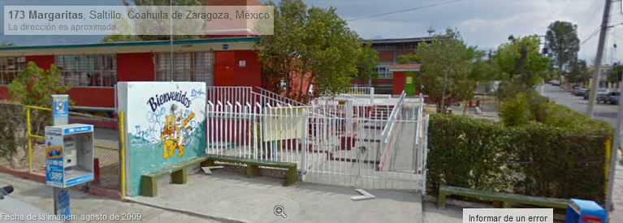

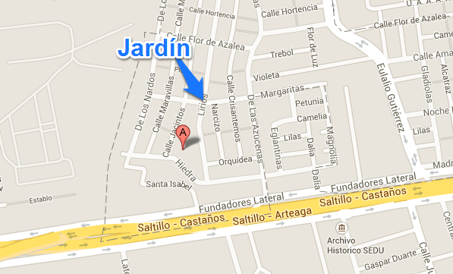

El jardín de niños cuenta con:

* Cañón
* Grabadoras

Bocinas

ACTIVIDAD A REALIZAR

**Nombre de la actividad: “LOS CUADRILÁTEROS ME RODEAN”**

**Campo formativo:** Pensamiento Matemático  **Aspecto:** Forma, espacio y medida

**Competencia:** Construye objetos y figuras geométricas tomando en cuenta sus características

**Aprendizajes esperados:**

* Describe semejanzas y diferencias que observa al comparar objetos de su entorno, así como figuras geométricas entre sí.
* Reconoce, dibuja –con uso de retículas– y modela formas geométricas (planas y con volumen) en diversas posiciones.

**Desarrollo de la secuencia:**

**Inicio:**

Se organizará al grupo en equipos de tres integrantes y saldrán al patio del jardín para observar los objetos que hay, hasta encontrar uno que tenga cuadriláteros en su forma, deberán elegir específicamente un objeto por equipo.

**Desarrollo:**

Se regresará al aula después de 5 minutos y se discutirá en forma grupal acerca de los cuadriláteros que encontraron. Conforme a las respuestas del grupo, se les pedirá intentar recrear su objeto observado en una imagen de un parque proyectada en la pared (que estará cubierta con hule transparente) , y que así demuestren lo que han aprendido los niños sobre el tema.

**Cierre:**

Para dar cierre a la actividad los niños expondrán al grupo su objeto recreado, mencionando que figuras utilizaron para hacer su objeto.

Al final de la actividad, se espera que el niño haya aprendido a diferenciar los cuadriláteros estudiados; y se dará retroalimentación a las actividades realizadas anteriormente utilizando un juego educativo.

**Materiales o recursos didácticos:**

* Hule transparente
* Cañon
* Laptop /tablet
* Bocinas

**Tiempo:** 25 min.

**Tipo de organización:** En equipos de 3 personas

**Evaluación:** ¿Dónde encontramos cuadriláteros? ¿Cuántos tipos de cuadriláteros encontramos y en qué objetos? ¿Puedo reconocer los nombres de esos cuadriláteros?

POSIBILIDAD DE ADAPTAR LA ACTIVIDAD A DIFERENTES MODELOS DE EQUIPAMIENTO.

La actividad anterior se podría adaptar más al llevar mas juegos interactivos , videos , aplicaciones en el celular que pueda proyectar en el cañón .

CREACIÓN DE INSTRUMENTO DE EVALUACIÓN DEL APRENDIZAJE DEL ALUMNO.

Exponerles un juego donde ellos intenten encontrar la manera de resolverlo en equipo y al final el que lo haga en menos tiempo gane.